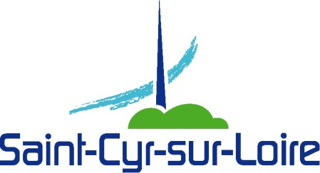

16 834 habitants – 3ème ville d’Indre-et-Loire

Recrute un

Secrétaire – Direction des Services Techniques (H/F)
Poste complet –Cadre d’emploi des adjoints administratifs
Ouvert par voie statutaire et contractuelle

Référence : S202227

Vous souhaitez intégrer une équipe à forte valeur ajoutée et bénéficier d’une expérience dans le domaine administratif qui vous ouvrira des portes pour l’avenir. Vous souhaitez intégrer un service ou les projets ne manquent pas et au sein duquel la qualité du service public rime avec excellence des projets pour un cadre de vie privilégié. Vous aimez relever des challenges et participer à l’efficience d’une équipe. Ne cherchez plus, ce poste est pour vous ! Sous l’autorité directe du Directeur des Services Techniques et de l’Aménagement Urbain, vous assistez les cadres de la Direction afin d'optimiser la gestion de leurs activités : gestion de plannings, organisation de déplacements, préparation de réunions, accueil, gestion de réservation des salles etc.

Dynamique et volontaire, vous assurez l’accueil physique et téléphonique et garantissez la fiabilité de l’enregistrement de la correspondance en entrée et en sortie. Vous rédigez des courriers, notes, bordereaux d’envoi.

En relation privilégiée aussi bien avec les administrés, les entreprises prestataires qu’avec les élus et la Direction Générale, vous organisez et coordonnez les informations internes et externes, parfois confidentielles, liées au fonctionnement de la structure.

Pleinement associé à l’activité de la Direction des Services Techniques et de l’Urbanisme, vous établissez les tableaux de bords permettant de suivre l’activité des différents services de la Direction.

Impliqué dans les dossiers en cours, vous actualisez les informations professionnelles et réglementaires et procédez à leur ordonnancement.

Rigoureux et réactif, vous savez travailler en autonomie. Nous apprécierons également vos capacités d’analyse et relationnelles, ainsi que votre fiabilité et votre discrétion.

Titulaire d’un diplôme de niveau Bac à Bac + 2 (BTS, IUT), vous disposez obligatoirement d’une expérience significative de 3 ans minimum au cours de laquelle vous avez développé un sens aigu de l’organisation et de la prise d’initiative.

Vous maîtrisez parfaitement l’orthographe et les outils bureautiques actuels. Poste en relation permanente avec des tiers, vous savez travailler en équipe et avez le sens de la courtoisie et de la confidentialité des informations traitées.
Date limite dépôt de candidature : 13 novembre 2022
Date entretien : mardi 22 novembre 2022 de 9h à 12h30

POSTE À POURVOIR DES QUE POSSIBLE
Adresser une lettre de motivation et CV détaillé (photo souhaitée), en indiquant la référence CPV202227 à :
Monsieur le Maire - Parc de la Perraudière - BP 50139 - 37541 Saint-Cyr-sur-Loire Cedex
Ou à : recrutement@saint-cyr-sur-loire.com

Renseignements : Direction des Ressources Humaines : 02 47 42 80 49

